Глава VI. Условия теплового питания гидротермальных систем, связанных с кальдерными комплексами Камчатки

Работы, проводившиеся нами, были направлены на решение одной из основных проблем геотермии - проблемы теплового питания гидротермальных систем. Решение этой проблемы имеет не только теоретическое, но и практическое значение, так как от ответа на вопрос – откуда поступает тепло? – зависит то, на каких участках будут ставиться детальные и дорогостоящие геофизические, геохимические и другие виды специальных исследований, где будут закладываться скважины на геотермальных месторождениях.
Несомненная связь гидротермальной активности с районами развития современной или относительно юной вулканической деятельности с самого начала развития геотермии приводила исследователей к выводу, что термопроявления на поверхности связаны с магматической деятельностью, с близповерхностными магматическими очагами, которые и являются основными источниками тепла для расположенных над ними гидротермальных систем (Barth, 1950; White, 1957; и др.). Дальнейшие работы показали, что гидротермальная активность на земле проявляется в самых разнообразных геолого-структурных условиях, в том числе и в районах, где полностью отсутствуют проявления магматизма.
В настоящее время выделяется пять основных типов геотермальных систем: 1) молодые магматические системы, связанные с четвертичным вулканизмом и интрузиями магмы; 2) тектонические системы, проявляющиеся в тектонически-активных районах с повышенным тепловым потоком, где отсутствует магматическая активность; 3) системы в глубоких осадочных бассейнах (“geopressured systems”); 4) системы, связанные с блоками нагретых сухих пород (“hot dry rock systems)”, и 5) системы, непосредственно связанные с резервуарами магмы или магматическими озёрами (“magma tap systems”) (Goff, Janik, 2000).
Все высокотемпературные гидротермальные системы Камчатки располагаются в пределах четвертичных вулканических поясов (Леонов, 2001). Их связь с магматической деятельностью не вызывает сомнений и они должны быть, по-видимому, в основном отнесены к первому из указанных выше типов. Источником их теплового питания, соответственно, необходимо предполагать в большинстве случаев интрузии магмы.
Связь гидротермальных проявлений с близповерхностными магматическими очагами предполагалась многими исследователями Камчатки (Пийп, 1937; Набоко, 1964; Вакин, 1967; Власов, 1971; и др.). Обосновывается она и в одной из недавних работ (Авдейко и др., 1998). В то же время ещё в 1966 году В.В.Аверьевым было показано, что длительное существование высокотемпературных гидротермальных систем не может быть обеспечено теплом одноактно внедрившихся и остывающих магматических очагов (Аверьев, 1966). Эта точка зрения была поддержана и рядом других исследователей (Белоусов, Сугробов, 1976; Трухин, Шувалов, 1979).
В конце 70^{-х} начале 80^{-х} годов по инициативе В.И. Белоусова было проведено изучение магматической деятельности, связанной с кислым коровым магматическим очагом, расположенным в недрах Узон - Гейзерной вулкано-тектонической депрессии (Белоусов и др., 1983; Гриб, Леонов, 1985; и др.). В результате этих работ было выявлено, что данный очаг за последние 100 тыс. лет два раза испытал разогрев от температур, близких к солидусу, до 1000^{о}С и выше. При этом трижды в очаг внедрялись базальтовые магмы с температурой около 1300°С и каждый раз состав магмы в очаге изменялся от среднего до кислого. Был сделан вывод, что коровые магматические очаги выступают, в основном, как аккумуляторы тепла, поступающего с более глубоких уровней с базальтовыми магмами, что сами эти очаги могут быть источниками тепла для гидротерм лишь тысячи и десятки тысяч лет и при отсутствии поступления тепла извне сравнительно быстро застывают (Леонов, 1989).
Таким образом, несмотря на очевидную связь гидротермальной деятельности с близповерхностными кислыми магматическими очагами, характер этой связи представлялся достаточно сложным. Возникновение близповерхностных коровых очагов в земной коре ещё не является залогом того, что над ними возникнут гидротермальные системы. Подтверждением этого вывода служит и то, что высокотемпературные гидротермальные системы на Камчатке связаны лишь с тремя из пятнадцати кальдер, которые являются поверхностным отражением существующих в недрах верхнекоровых магматических очагов – Узон-Гейзерной, Академии Наук и Большесемячикской. В последнем случае эта связь также не очевидна, так как внутри этой кальдеры терм нет - все они находятся за её структурными границами (Вакин, 1976; Леонов, Гриб, 1991). На целом ряде других кальдер Камчатки – Хангар, Уксичан, Курильской, Ильинской, Желтовской, Призрак, Ксудач, Опала, Горелого, Соболиного, Стены, Крашенинникова – термопроявления либо вообще отсутствуют, либо существуют, но очень небольшие, не позволяющие говорить о наличии связанных с ними высокотемпературных гидротермальных систем (Леонов, 2001).
В конце 80^{-х} годов Институтом вулканологии ДВО РАН были проведены комплексные работы по изучению гидротермальных систем Срединного хребта, в том числе трёх известных здесь высокотемпературных гидротермальных систем – Апапельской, Киреунской и Двухюрточной. Полученные в ходе этих работ данные о геологическом строении и геолого-структурных позициях названных гидротермальных систем также показали, что их тепловое питание осуществляется не только за счёт близповерхностных кислых магматических очагов, а за счет более сложных процессов тепломассопереноса, происходящих в зонах глубоко проникающих разломов (Леонов, 1991, 2001).
Исходя из сказанного, мы не можем принять представления, в которых верхнекоровые магматические очаги без дополнительных условий рассматриваются как основные источники тепла для высокотемпературных гидротермальных систем. Этому противоречат как проведенные ранее расчеты В.В.Аверьева (1966), так и полученные нами в предыдущие годы данные о достаточно быстром остывании подобных очагов (Гриб, 1983; Леонов, 1989). Необходимо отметить также, что термопроявления часто бывают расположены на большом удалении от предполагаемой проекции верхнекоровых очагов на поверхность. На Камчатке мы имеем множество случаев, свидетельствующих, что магматические очаги в верхних этажах земной коры возникали, какое то время существовали и остывали, а высокотемпературных гидротермальных систем при этом не образовывалось.
Решение вопроса о тепловом питании высокотемпературных гидротермальных систем, с нашей точки зрения, возможно при выяснении условий, при которых глубинные магмы и флюиды способны проникать в верхние этажи земной коры и постоянно подпитывать теплом как верхнекоровые магматические очаги, так и высокотемпературные гидротермальные системы. Выяснение этих условий – задача в большой мере структурная, в которой основное внимание должно уделяться вопросам проницаемости земной коры, анализу того, какие условия ведут к появлению высокопроницаемых зон и постоянному поступлению глубинных магм и тепла к поверхности. Мы считаем, что важно понять, в чем отличие тех вулканов, кальдер, вулканических центров, где существуют высокотемпературные гидротермальные системы, от подобных построек, с которыми высокотемпературные гидротермальные системы не связаны.
Для решения этих вопросов мы провели анализ региональных позиций высокотемпературных гидротермальных систем, особенностей их глубинной структуры (Леонов, 2001). Этот анализ показал, что практически во всех случаях позицию высокотемпературных гидротермальных систем на Камчатке определяют крупные прогибы фундамента и разломы, ограничивающие их. Располагаясь в пределах вулканических поясов, имеющих общее северо-северо-восточное простирание, высокотемператур-ные гидротермальные системы приурочены только к тем участкам, где эти пояса наложены на прогибы фундамента (Рис.53). Последние в большинстве случаев имеют северо-восточное простирание, и вулканические пояса пересекают их под острым углом.
Гидротермальные системы располагаются группами и приурочены, в основном, к зонам разломов, ограничивающих прогибы с востока и юго-востока, а на крайнем юге полуострова - с северо-запада.

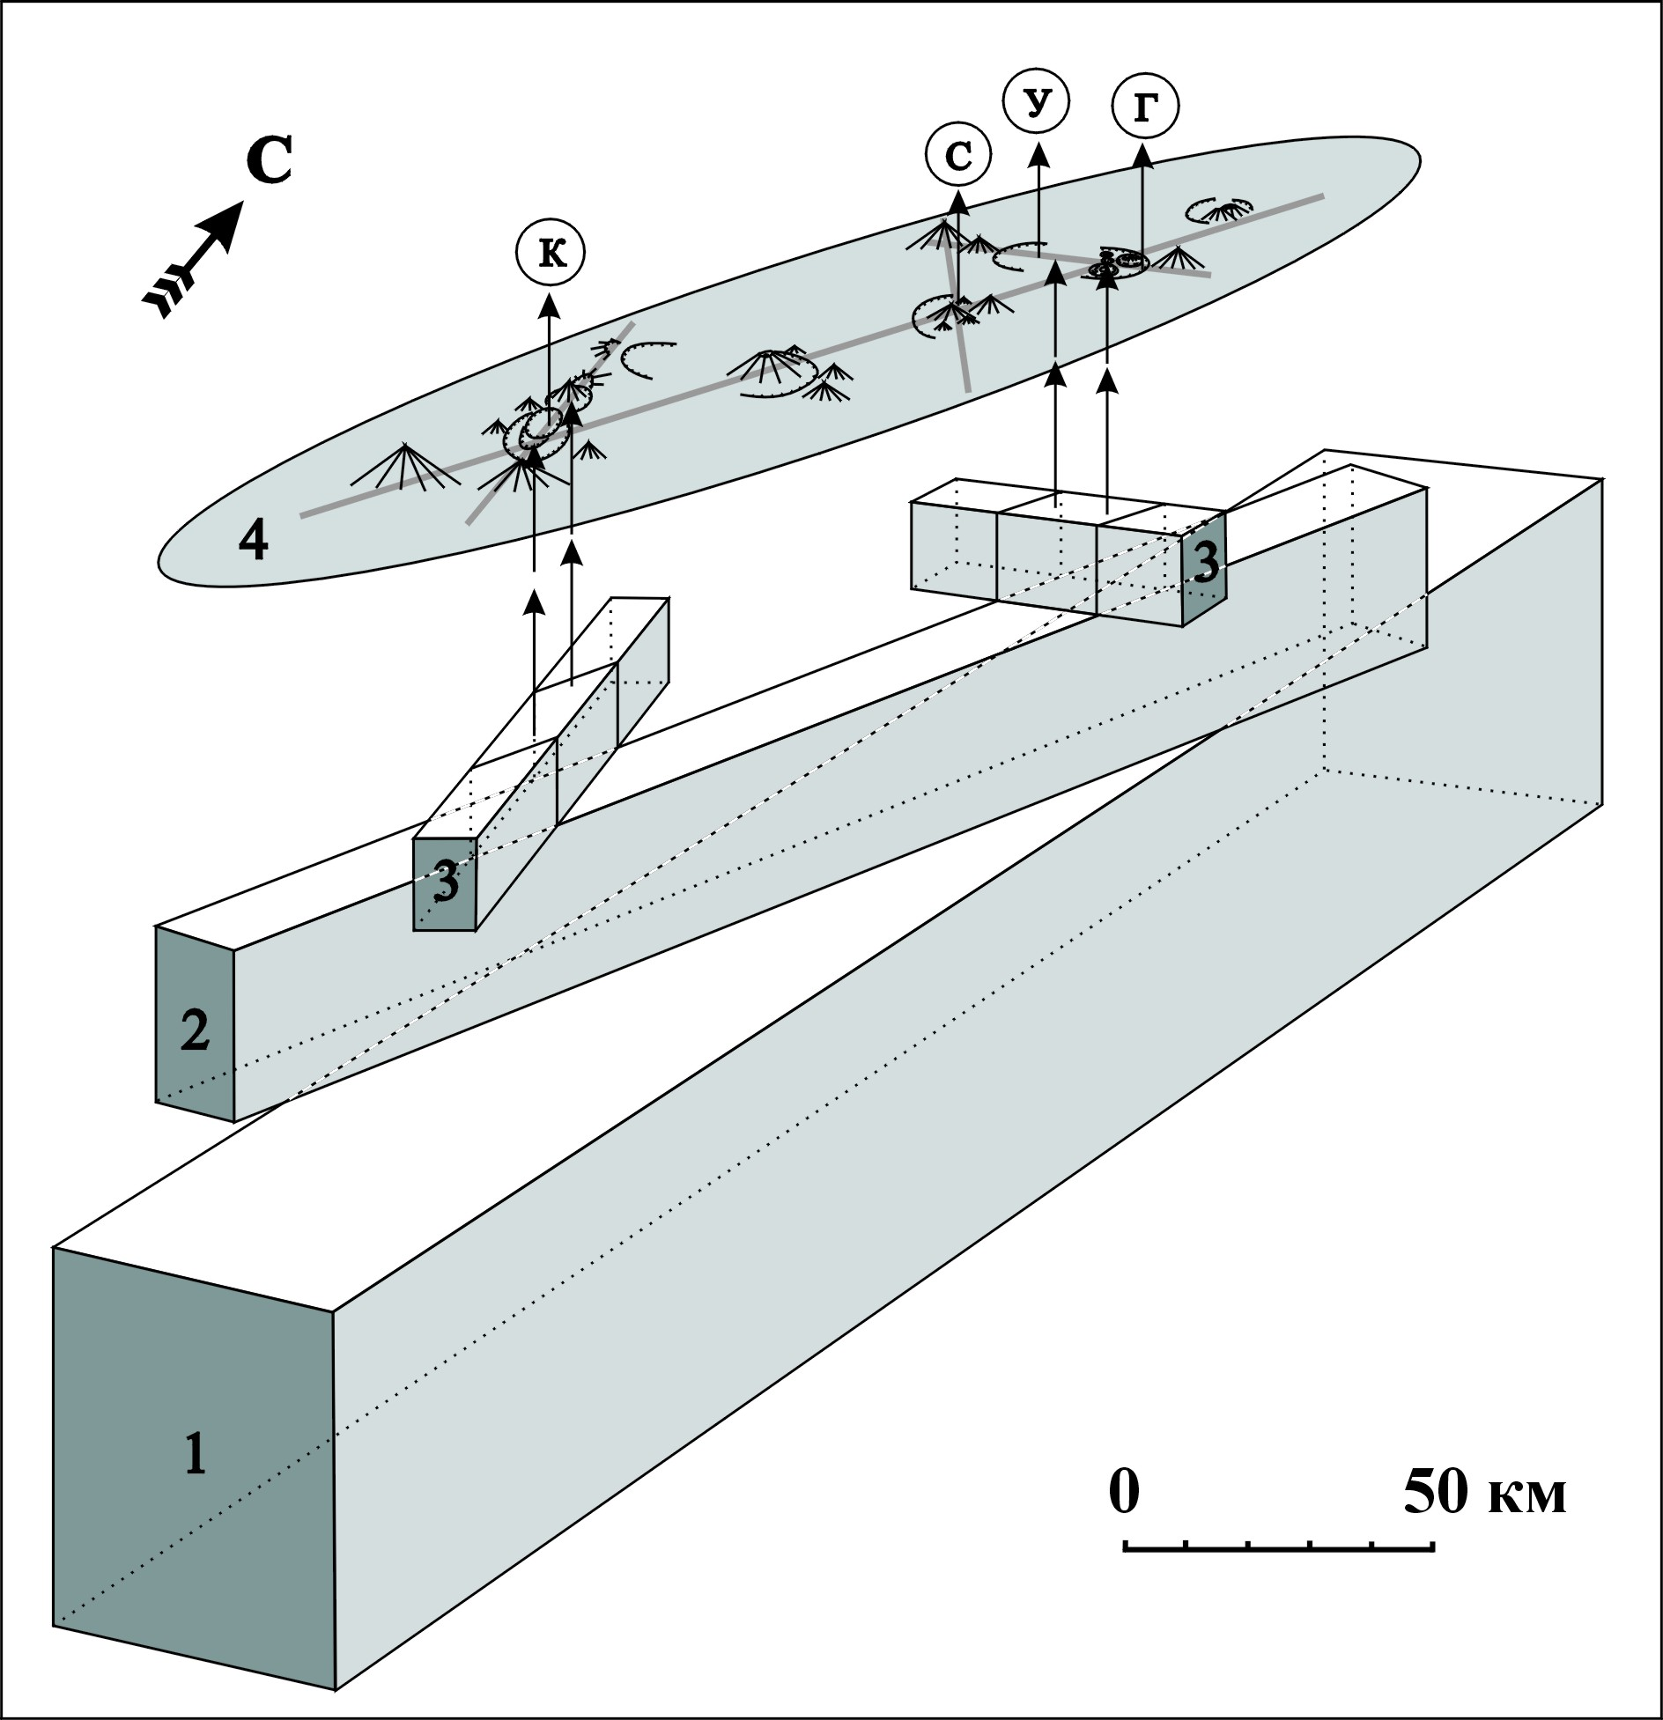

Рис. 53. Модель, показывающая структурные уровни, на которых происходит обособление флюидно-магматических колонн в земной коре Восточной Камчатки. 1 – зона подъема магмы и флюидов в недрах Восточного вулканического пояса, 2 – зона секущих разломов в средней части земной коры, 3 – зоны разломов в верхней части земной коры, 4 – поверхностное проявление зон подъема магмы и флюидов, где наблюдается два типа кальдер (предполагается, что большие кальдеры связаны с магматическими очагами, расположенными в зоне 2, а малые - с очагами, расположенными в зоне 3). Стрелки показывают пути подъема магмы и флюидов. В кружочках буквами обозначены гидротермальные системы: К – Карымская, С – Семячикская, У – Узонская, Г - Гейзерная).

Другое направление, в котором мы вели наши исследования – это изучение условий, при которых происходят кальдерообразующие извержения, опустошение верхнекоровых магматических очагов, повторное возобновление их деятельности. Этим вопросам и посвящена в основном настоящая работа. Приведенные материалы показывают, что кальдерообразующие извержения в большинстве случаев происходят не из-за внутренних причин, связанных с развитием очага (повышением в нем давления водяного пара и т.д.), а в связи с внешними причинами (тектономагматическими активизациями, внедрениями глубинных базальтов, сейсмотектоническими процессами), приводящими к декомпрессии расплава в очаге. Исследование продуктов извержений показало, что как на кальдерообразующих, так и на посткальдерных этапах периодические внедрения глубинных базальтов в геотермальных районах – это обычное явление.
Мы пришли к выводу, что можно говорить о трех режимах существования верхнекоровых магматических очагов, отличающихся низкой, средней и высокой скоростью поступления базальтов из нижних горизонтов земной коры (см. рис. 22). Наиболее благоприятны для существования высокотемпературных гидротермальных систем, с нашей точки зрения, режимы со средней и высокой скоростью поступления базальтов, при этом в последнем случае крупных верхнекоровых очагов может вообще не образовываться, а высокотемпературные гидротермальные системы будут существовать за счет большого объема поступающих снизу базальтов. На Камчатке к подобному типу гидротермальных систем относится, по-видимому, Апапельская на Срединном хребте. Обычен этот тип для Исландии, где к нему относится большинство высокотемпературных гидротермальных систем (с верхнекоровым магматическим очагом сязана лишь одна – Крафла) (Arnorsson, 1995).
Механизм магматической деятельности в Исландии в последние годы был подробно рассмотрен в работах А.Гудмундсона (Gudmundsson, 1986, 1987, 1995), который обосновал тесную связь верхнекоровых магматических очагов и крупных резервуаров магмы, расположенных на границе коры и мантии. Формирование крупных центров вулканической активности происходит лишь в том случае, когда формируются верхнекоровые магматические очаги (Gudmundsson, 1987), но, например, на полуострове Рейкьянес ни таких очагов, ни крупных вулканов не образовалось - там магма к поверхности, согласно А.Гудмундсону (Gudmundsson, 1986, 1987), поступает прямо из резервуаров, расположенных на границе коры и мантии. Тем не менее, на этом полуострове расположено 6 крупных высокотемпературных систем, для которых источником тепла предполагаются периодические внедрения глубинной магмы, образуемые ими рои даек (Arnorsson, 1995).
Данные по Исландии, приведенные выше, во многом близки к тому, что было получено нами для Камчатки. В обоих случаях, как предполагается, длительное существование высокотемпературных гидротермальных систем обеспечивается не теплом одноактно внедрившегося верхнекорового магматического очага, а за счет многократно внедряющихся базальтов, поступающих из очагов, расположенных в нижней части земной коры или на границе коры и мантии. Представления о ключевой роли базальтов в поддержании жизни верхнекоровых очагов кислой магмы и высокотемпературных гидротермальных систем не новы, они в общих чертах высказывались раньше многими исследователями (Christiansen, Lipman, 1972; Smith, Shaw, 1975; Eichelberger, Gooley, 1977). Одна из ранних моделей такого типа была разработана для геотермального поля Косо в Калифорнии (Duffield et al., 1980).
В последние годы А.В.Кирюхиным (Kiryukhin, 2001; Кирюхин, 2002) была предложена концептуальная модель переноса геотермальной энергии в современных вулканических областях. В модели противопоставляются вулканы и гидротермальные системы, при этом считается, что если магма проходит через земную кору без задержки, то возникает вулкан. Если же магма задерживается в верхних частях земной коры, то формируется очаг и над ним – гидротермальная система. При этом, по мнению А.В.Кирюхина, условия, которые благоприятны для возникновения вулкана, не благоприятны для возникновения гидротермальной системы.
Хотя предлагаемые два режима (когда магма задерживается в земной коре, образуя магматический очаг, и когда проходит земную кору без задержки) похожи на выделенные нами режимы I и III (см. рис. 22), выводы, которые делаем мы, иные, чем у А.В.Кирюхина. Мы считаем, что режим III при определенных условиях может быть также благоприятен для поддержки существования высокотемпературных гидротермальных систем. Благодаря высокой проницаемости земной коры магма с нижних ее уровней способна подниматься вверх и, при частых инъекциях, поддерживать тепловое питание высокотемпературных гидротермальных систем. Одноактный импульс – подъем базальтов снизу, достигнут они поверхности или нет – не может привести, по нашему мнению, к появлению и поддержанию длительного существования гидротермальной системы. Она появится только тогда, когда будет происходить многократная подпитка, когда базальты снова и снова будут проникать в верхние этажи земной коры.
Как было показано нами ранее (Федотов и др., 2002), в Карымском вулканическом центре за последние 100 000 лет базальты из глубокого магматического очага поступали на поверхность не менее 15 раз. Хотя эти данные предварительные и будут, несомненно, уточнены при дальнейших исследованиях, но сам факт многократных внедрений глубинных базальтов, несущих тепло и, по-видимому, играющих немаловажную роль в поддержании жизнедеятельности расположенной здесь высокотемпературной гидротермальной системы, неоспорим. Эти данные подтверждают выводы, сделанные еще в начале 70-х годов, о том, что районы проявления высокотемпературных гидротермальных систем отличаются многовыходным вулканизмом и многократностью извержений, в результате которых обычно возникают сложно построенные вулканические хребты – долгоживущие вулканические центры (Белоусов, 1978). Возникновение подобных структур – это следствие существования в земной коре высокопроницаемых участков, где при каждой активизации к поверхности способны прорваться базальтовые магмы с больших глубин.
Заканчивая, отметим, что нами рассматривались следующие аспекты: структурные условия подъема магмы в земной коре, модели возможных режимов верхнекорового магматизма, связанного с кальдерообразующими извержениями, условия взаимодействия базальтовых и риолитовых магм в верхнекоровых магматических очагах. Полученные данные, конечно, лишь в небольшой степени приближают нас к решению основной проблемы геотермии – проблемы теплового питания гидротермальных систем. Нам представляется, что в дальнейшем усилия необходимо сосредоточить на количественных оценках проницаемости земной коры, изучении полей напряжений и геодинамических условий. Работы должны быть направлены на выявление различий, которые существуют между теми районами, где существуют высокотемпературные гидротермальные системы, и подобными районами, где их нет. Только поняв эти различия и выяснив черты, присущие геотермальным районам, мы сможем разобраться в том, какие процессы приводят к появлению высокотемпературных гидротермальных систем и как осуществляется их тепловое питание.

